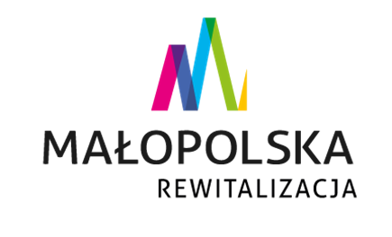
Formularz zgłoszenia na szkolenie
Programowanie i wdrażanie działań rewitalizacyjnych – narzędzia wynikające z ustawy o rewitalizacji
Termin szkolenia: 28 lutego 2022 r.
Formuła: on-line

Imię i nazwisko uczestnika szkolenia: ……………………………………………….

Adres mailowy: …………………………………………………………………………………..

Gmina: …………………………………………………………………………………………………

Typ gminy (proszę zaznaczyć właściwy)
- gmina miejska

- gmina miejsko-wiejska

- gmina wiejska

Wyrażam zgodę na przetwarzanie moich danych osobowych zawartych w niniejszym formularzu przez Administratora danych osobowych – Województwo Małopolskie z siedzibą w z siedzibą w Krakowie, ul. Basztowa 22, 31-156 Kraków, adres do korespondencji ul. Racławicka 56, 30-017 Kraków) w celu związanym z realizacją szkolenia pn. „Programowanie i wdrażanie działań rewitalizacyjnych – narzędzia wynikające z ustawy o rewitalizacji”, w ramach projektu polegającego na wzmacnianiu zdolności gmin do programowania i wdrażania działań rewitalizacyjnych, współfinansowanego ze środków Unii Europejskiej w ramach Programu Operacyjnego Pomoc Techniczna 2014-2020. Wyrażenie zgody jest dobrowolne, jednak niezbędne do realizacji wskazanego wyżej celu.

